线性代数-2025春线性代数作业
一、填空题
1、设A,B为互不相容的两个事件，，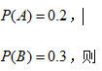，则_____.
答案：
(1).0.5
2、设A,B均为n阶方阵，当A,B满足________________时，有．
答案：
(1).
3、设，则_____ ．
答案：
(1).
4、10件产品中6件正品4件次品，从中不放回地抽取两次，每次任取一件．求第一次取到次品后第二次再取到次品的概率_________．
答案：
(1).
5、设随机变量，则随机变量X的分布函数为_____________________________．
答案：
(1).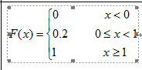
6、设，则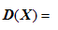__________．
答案：
(1).
7、袋中有5个白球和3个黑球，从中任取两个球，则取得两球颜色相同的概率为____________．
答案：
(1).
8、甲、乙两人独立的对同一目标射击一次，其命中率分别为0.6和0.5，则目标被命中的概率为_____.
答案：
(1).0.8
9、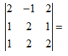______________ .
答案：
(1).5
10、若,且X和Y相互独立，则2X-Y_________．
答案：
(1).
11、已知A.B是圆O：x2＋y2=16上的两点，且|AB|=6，若以AB为直径的圆M恰好经过点C(1，－1)，则圆心M的轨迹方程是____________。
答案：
(1).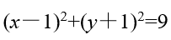
12、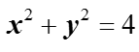在平面直角坐标系xOy中，已知圆 上有且仅有四个点到直线12x-5y+c=0的距离为1，则实数c的取值范围是____________。
答案：
(1).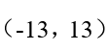
13、与直线x-y-4=0和圆x2+y2+2x-2y=0都相切的半径最小的圆的方程是____________。
答案：
(1).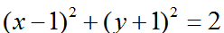
14、设3阶方阵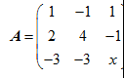相似于矩阵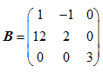．则常数X=_____.
答案：
(1).1
15、 设A是n阶方阵，若不可逆，则A一定有特征值_________．
答案：
(1).3
16、设A,B为两个随机事件，且 P(A)=0.7,P(B)=0.6,P(A-B)=0.3,则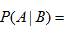 _____ .
答案：
(1).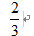
17、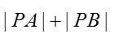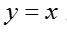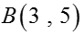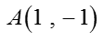已知点 ，点 ，点P是直线 上动点，当 的值最小时，点P的坐标是____________。
答案：
(1).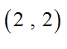
18、若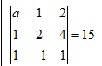,则常数a=_________．
答案：
(1).
19、若A,B都是3阶方阵，且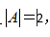，B = 3E，则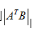=_____．
答案：
(1).54
二、单选题
1、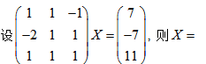（ ）
A、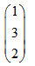
B、
C、
D、
2、若直线 与直线 平行，则实数a等于（ ）
A、
B、
C、
D、 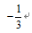
3、齐次线性方程组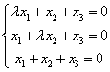有非零解，则=？（ ）
A、-1
B、0
C、1
D、2
4、从5双不同的鞋子中任取4只，求此4只鞋子中至少有两只配成一双的概率是
A、 2/21
B、 3/21
C、 10/21
D、 13/21
5、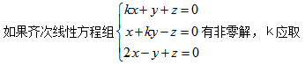
A、-2
B、4
C、-8
D、-16
6、现考察某个学校一年级学生的数学成绩，现随机抽取一个班，男生21人，女生25人。则样本容量为( )
A、 21
B、 25
C、 46
D、 4
7、设电路供电网中有10000盏灯，夜晚每一盏灯开着的概率都是0.7，假定各灯开、关时间彼此无关，则同时开着的灯数在6800与7200之间的概率为（ ）
A、 0.88888
B、 0.77777
C、 0.99999
D、 0.66666
8、若方阵A满足，则A必有一个特征值为( )．
A、 2；
B、 3；
C、 3/2；
D、 2/3.
9、已知直线mx+ny+1=0平行于直线4x+3y+5=0，且在y轴上的截距为 ，则m，n的值分别为
A、4和3
B、-4和3
C、- 4和-3
D、4和-3
10、假设有100件产品，其中有60件一等品，30件二等品，10件三等品，从中一次随机抽取两件，则恰好抽到2件一等品的概率是（ ）
A、 59/165
B、 26/165
C、 16/33
D、 42/165
11、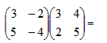
A、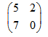
B、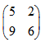
C、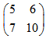
D、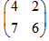
12、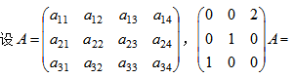（ ）
A、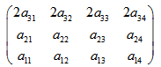
B、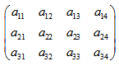
C、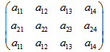
D、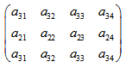
13、若，且，，则( )
A、 ；
B、 ；
C、 ；
D、 .
14、 安培计是以相隔0.1为刻度的，读数时选取最靠近的那个刻度，允许误差为0.02A，则超出允许误差的概率是（ ）
A、 0.6
B、 0.2
C、 0.8
D、 0.4
15、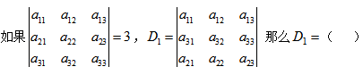
A、4
B、-4
C、3
D、-3
16、事件A与B相互独立的充要条件为
A、 A+B=Ω
B、 P(AB)=P(B)P(A)
C、 AB=Ф
D、 P(A+B)=P(A)+P(B)
17、 三人独立破译一密码，他们能单独译出的概率分别为1/5,1/3,1/4,则此密码被译出的概率是
A、 2/5
B、 3/4
C、 1/5
D、 3/5
18、设随机变量X,Y独立，且X~N(0,1)，Y~N(11)则( )．
A、P｛X+Y≤0｝=
B、P｛X+Y≤1｝=
C、P｛X-Y≤0｝=
D、P｛X-Y≤1｝=
19、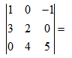（ ）
A、-2
B、4
C、-7
D、9
20、设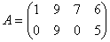，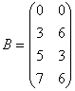，求AB=？（ ）
A、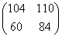
B、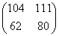
C、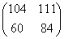
D、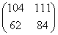
21、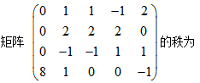（ ）
A、2
B、3
C、4
D、5
22、设A,B为阶方阵，E为n阶单位矩阵，则下列等式成立的是( )．
A、
B、 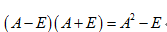
C、AB=BA
D、 ．
23、假设事件A和B满足P(A∣B)＝1，则
A、 A、B为对立事件
B、 A、B为互不相容事件
C、 A是B的子集
D、 P(AB)=P(B)
24、经过点 作圆 的弦AB，使点P为弦AB的中点，则弦AB所在直线方程为（ ）
A、 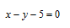
B、
C、
D、
25、若A，B，C表示三个射手击中目标，则“三个射手中至少有一个射手击中目标”可用（ ）表示
A、 A＋B＋C
B、 ABC
C、 AB＋C
D、 A（B－C）
26、写出下列随机试验的样本空间及下列事件的集合表示：掷一颗骰子，出现奇数点。（ ）
A、样本空间为Ω={1,2,3,4,5,6}，事件“出现奇数点”为{2,4,6}
B、样本空间为Ω={1,3,5}，事件“出现奇数点”为{1,3,5}
C、样本空间为Ω={2,4,6}，事件“出现奇数点”为{1,3,5}
D、样本空间为Ω={1,2,3,4,5,6}，，事件“出现奇数点”为{1,3,5}
27、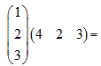（ ）
A、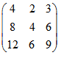
B、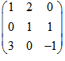
C、14
D、17
28、设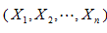为总体的一个样本，为样本均值，为样本方差，则有( )．
A、 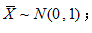；
B、 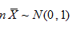；
C、 ；
D、 .
29、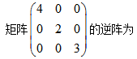（ ）
A、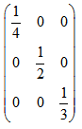
B、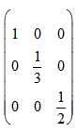
C、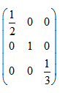
D、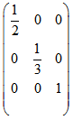
30、在等腰三角形AOB中，AO＝AB，点O(0，0)，A(1，3)，点B在x轴的正半轴上，则直线AB的方程为( )
A、y－1＝3(x－3)
B、y－1＝－3(x－3)
C、y－3＝3(x－1)
D、y－3＝－3(x－1)
31、
A、
B、
C、
D、
32、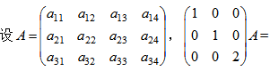
A、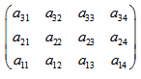
B、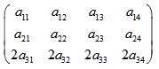
C、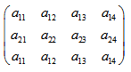
D、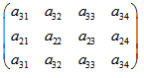
33、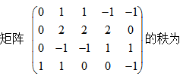
A、2
B、3
C、4
D、5
34、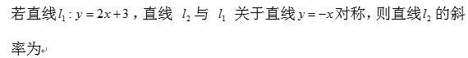
A、
B、
C、2
D、-2
35、
A、-2
B、4
C、-8
D、16
36、
A、
B、
C、
D、
37、设随机变量X服从二点分布，则{X=0}与｛X＝1｝描述的两个事件为（ ）
A、 独立事件
B、 对立事件
C、 差事件
D、 和事件
38、
A、-3
B、9
C、-27
D、81
39、 设试验E为某人打靶，连续射击二次，只观察射击的结果。 试判别E的样本空间为( )
A、 ｛射中一次,射中二次｝
B、 ｛射中0次,射中一次,射中二次｝
C、 ｛射中0次｝
D、 ｛射中0次,射中2次｝
40、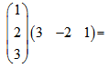
A、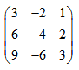
B、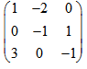
C、2
D、10
41、设矩阵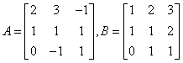，求=？()
A、-1
B、0
C、1
D、2
42、设A，B为随机事件，，，，=( )
A、
B、
C、
D、
43、下列4阶行列式的值必为零的有（ ）。
A、行列式主对角线上的元素全为零。
B、三角形行列式主对角线上有一个元素为零。
C、行列式零元素的个数多于4个。
D、行列式非零元素的个数等于4个。
44、
A、2
B、3
C、4
D、5
45、<p class='suojin'>计算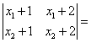？（ ）
A、
B、
C、
D、
46、市场供应的热水瓶中，甲厂的产品占50%，乙厂的产品占30%，丙厂的产品占20%，甲厂产品的合格率为90%，乙厂产品的合格率为85%，丙厂产品的合格率为80%,从市场上任意买一个热水瓶，则买到合格品的概率为（ ）
A、0.725
B、0.5
C、0.825
D、0.865
47、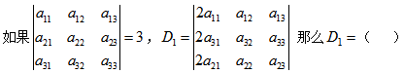
A、8
B、-8
C、6
D、-6
48、若直线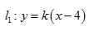与直线关于点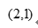对称，则直线恒过定点( )
A、（0，4）
B、（0，2）
C、（-2，4）
D、（4，-2）
49、初等变换下求下列矩阵的秩，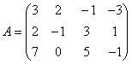的秩为？（ ）
A、0
B、1
C、2
D、3
50、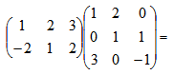
A、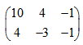
B、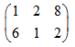
C、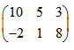
D、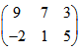
51、 设有六张字母卡片，其中两张是e,两张是s,一张是r,一张是i, 混合后重新 排列，求正好得到series的概率是（ ）
A、 3/160
B、 1/140
C、 1/180
D、 1/160
52、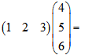
A、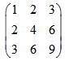
B、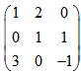
C、32
D、10
53、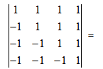
A、2
B、4
C、8
D、16
54、对任意阶方阵A,B总有( )
A、 ;
B、 ;
C、 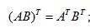;
D、 .
55、圆x2+y2－2y－1=0关于直线x-2y-3=0对称的圆方程是（ ）
A、（x－2)2+(y+3)2=
B、（x－2)2+(y+3)2=2
C、（x＋2)2+(y－3)2=
D、（x＋2)2+(y－3)2=2
56、设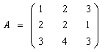，求=？（ ）
A、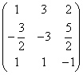
B、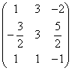
C、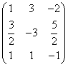
D、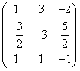
57、下述结论中不正确的有（ ）。
A、
B、
C、
D、
58、设随机变量X服从二点分布，如果P｛X＝1｝＝0.3，则｛X＝0｝的概率为（ ）
A、 0.2
B、 0.3
C、 0.8
D、 0.7
59、 一个袋内装有10个球，其中有3个白球，5个红球，2个黑球采取不放回抽样，每次取1件，则第二次取到的是白球的概率是（ ）
A、 0.6
B、 0.5
C、 0.4
D、 0.3
60、一个袋内装有10个球，其中有4个白球，6个红球，采取不放回抽样，每次取1件，则第二次取到的是白球的概率是（ ）
A、 0.3
B、 0.6
C、 0.7
D、 0.4
61、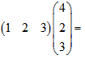（ ）
A、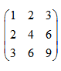
B、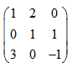
C、14
D、10
62、（ ）
A、2
B、3
C、4
D、5
63、 设试验E为某人打靶，连续射击二次，观察射击的过程及结果。我们用“+”表示射中，“-”表示没射中。 试判别E的样本空间为( )
A、 ｛＋,－｝
B、 ｛－,＋｝
C、 ｛＋＋,＋－,－＋,－－｝
D、 ｛－－,＋－,＋＋｝
64、设两个相互独立的事件A和B都不发生的概率为1/9，A发生B不发生的概率与B发生A不发生的概率相等，则P(A)=
A、 1/4
B、 1/2
C、 1/3
D、 2/3
65、过点（1，0）且与直线x-2y-2=0平行的直线方程是（ ）
A、x-2y-1=0
B、x-2y+1=0
C、2x+y-2=0
D、x+2y-1=0
66、（ ）
A、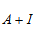
B、
C、
D、
67、有两个口袋，甲袋中有4个白球和6个红球，乙袋中有5个白球和4个红球，从甲袋中任取1个球放入乙袋，再由乙袋任1个球，则取得白球的概率是（ ）
A、 0.45
B、 0.64
C、 0.54
D、 0.96
68、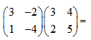（ ）
A、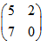
B、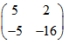
C、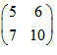
D、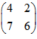
69、 设随机试验E为投掷一枚硬币，随机变量X代表出现正面的次数，则X服从（ ）
A、 单点分布
B、 二点分布
C、 二项分布
D、 泊淞分布
70、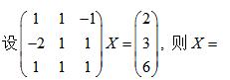
A、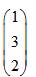
B、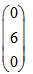
C、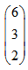
D、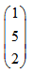
71、设X的分布列为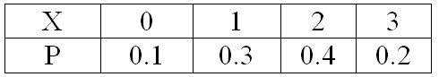为其分布函数，则 ( )．
A、0.2 ；
B、0.4 ；
C、0.8 ；
D、1．
72、下述结论中不正确的有（ ）。
A、
B、
C、
D、
73、设是来自正态总体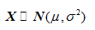的一个样本，则下列各式中正确的是( )．
A、 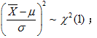；
B、 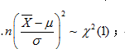；
C、 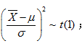；
D、 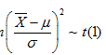.
74、设随机变量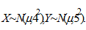记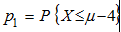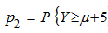 则( )．
A、 对任意实数
B、 对任意实数
C、 对任意实数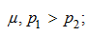
D、 的大小不能确定.
75、甲乙两人同时向目标射击，甲射中目标的概率为0.8，乙射中目标的概率是0.85，两人同时射中目标的概率为0.68，则目标被射中的概率为（ ）
A、0.8
B、0.85
C、0.97
D、0.96
76、已知点 在直线 上移动，当 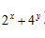取得最小值时，过点 引圆 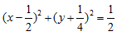 的切线，则此切线段的长度为( )
A、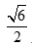
B、
C、
D、
77、下列阶行列式的值不为零的有（ ）。
A、三角形行列式主对角线上的元素全不为零
B、三角形行列式主对角线上有一个元素为零。
C、行列式零元素的个数多于n个。
D、行列式非零元素的个数等于n个。
78、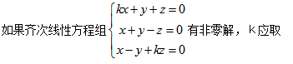（ ）
A、-2
B、4
C、-1
D、3
79、设A为m阶方阵，B为n阶方阵，且,,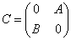,则=？（ ）
A、
B、
C、
D、
80、
A、
B、
C、
D、
81、设A，B为两个随机事件，且，则下列各式中正确的是( )．
A、 ；
B、 ；
C、 ；
D、
82、设随机变量X和Y独立，如果D（X）＝4，D（Y）＝5，则离散型随机变量Z＝2X+3Y的方差是（ ）
A、 61
B、 43
C、 33
D、 51
83、袋中装有4个黑球和1个白球，每次从袋中随机的摸出一个球，并换入一个黑球，继续进行，求第三次摸到黑球的概率是（ ）
A、
B、
C、
D、
84、直线x-y+1=0与圆（x+1）2+y2=1的位置关系是（ ）
A、相切
B、直线过圆心
C、直线不过圆心但与圆相交
D、相离
85、现有一批种子，其中良种占1/6，今任取6000粒种子，则以0.99的概率推断，在这6000粒种子中良种所占的比例与1/6的差是（ ）
A、 0.0124
B、 0.0458
C、 0.0769
D、 0.0971
86、n阶方阵A与对角矩阵相似的充要条件是( ).
A、 矩阵A有n个特征值;
B、 矩阵A有n个线性无关的特征向量;
C、 矩阵A的行列式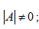;
D、 矩阵有n个不同的特征值.
87、设矩阵的秩为r，则下述结论正确的是（ ）
A、A中有一个r+1阶子式不等于零
B、A中任意一个r阶子式不等于零
C、A中任意一个r-1阶子式不等于零
D、A中有一个r阶子式不等于零
88、设, 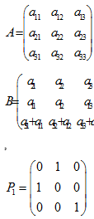 , , 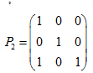, 则必有( ).
A、 ;
B、 ;
C、 ;
D、 .
89、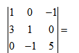
A、-2
B、4
C、-6
D、8
90、直线 关于直线 对称的直线方程是 （ ）
A、
B、 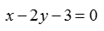
C、 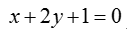
D、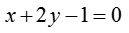
91、向指定的目标连续射击四枪，用Ai表示“第i次射中目标”，试用Ai表示四枪中至少有一枪击中目标（ ）：
A、 A1A2A3A4
B、 1-A1A2A3A4
C、 A1+A2+A3+A4
D、1
92、设有四台机器编号为M1、M2、M3、M4，共同生产数量很多的一大批同类产品，已知各机器生产产品的数量之比为7：6：4：3，各台机器 产品的合格率分别为90%、95%、85%与80%现在从这批产品中查出一件不合格品，则它产自（ ）的可能性最大。
A、 M1
B、 M2
C、 M3
D、 M4
93、随机变量X服从正态分布，其数学期望为25，X落在区间（15,20）内的概率等于0.2,则X落在区间（30,35）内的概率为（ ）
A、 0.1
B、 0.2
C、 0.3
D、 0.4
94、观察一次投篮，有两种可能结果：投中与未投中。令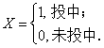试求X的分布函数。()
A、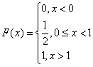
B、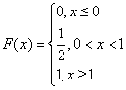
C、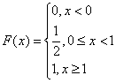
D、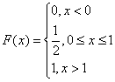
95、 随机变量的含义在下列中正确的是（ ）
A、 只取有限个值的变量
B、 只取无限个值的变量
C、 它是随机试验结果的函数
D、 它包括离散型或连续型两种形式
96、直线与圆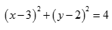相交于M,N两点，若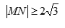，则k的取值范围是（ ）
A、 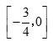
B、 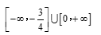
C、 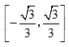
D、 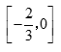
97、在数字通信中由于存在随机干扰收报台收到的信号与发报台发出的信号可能不同。设发报台只发射两个信号：0与1。已知发报台发射0和1的概率为0.7和0.3又知当发射台发射0时，收报台收到0和1的概率为0.8和0.2，而当发射台发射1时，收报台收到1和0的概率为0.9和0.1某次收报台收到了信号0则此时发射台确实发出的信号是0的概率是（ ）
A、 0.782
B、 0.949
C、 0.658
D、 0.978
98、已知事件A与B相互独立，且P（B）＞0，则P（A|B）＝（ ）
A、 P（A）
B、 P（B）
C、 P（A）/P（B）
D、 P（B）/P（A）
99、设A,B均为n阶可逆矩阵，则下列结论中不正确的是（ ）
A、
B、
C、（k为正整数）
D、（k为正整数）
100、设随机变量X的分布列为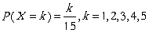，则？（ ）
A、
B、
C、
D、
101、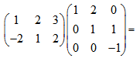（ ）
A、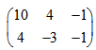
B、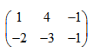
C、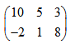
D、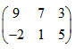
102、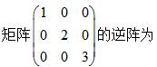
A、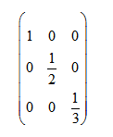
B、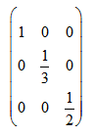
C、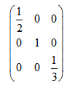
D、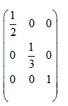
103、 任何一个随机变量X，如果期望存在，则它与任一个常数C的和的期望为（ ）
A、 EX
B、 EX＋C
C、 EX－C
D、 以上都不对
104、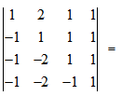（ ）
A、2
B、4
C、8
D、12
105、有三个盒子，在第一个盒子中有2个白球和1个黑球，在第二个盒子中有3个白球和1个黑球，在第三个盒子中有2个白球和2个黑球，某人任意取一个盒子，再从中任意取一个球，则取到白球的概率为（ ）
A、
B、
C、
D、
106、如果有试验E：投掷一枚硬币，重复1000次，观察正面出现的次数。如果相应的次数稳定在500附近，则我们说一次投掷，出现正面的概率为( )
A、 0.5
B、 5
C、 －0.5
D、 －5
107、对总体X～Ｎ(μ，σ２)的均值μ，作区间估计，得到置信度95％的置信区间，其意是指这个区间( )．
A、 平均含总体95％的值；
B、 平均含样本95％的值；
C、 有95％的机会含μ的值；
D、 有95％的机会含样本的值．
108、若A，B，C两两独立，且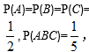 ，则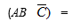 .
A、 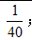 ；
B、 ；
C、 ；
D、
109、 设袋中有k号的球k只（k=1,2,…,n),从中摸出一球，则所得号码的数学期望为（ ）
A、 （2n+1）/3
B、 2n/3
C、 n/3
D、 (n+1)/3
110、设是的解, 是的解, 则( ).
A、 ;
B、 ;
C、 ;
D、 .
111、一批产品由8件正品和2件次品组成，从中任取3件，则这三件产品全是正品的概率为（ ）
A、
B、
C、
D、
112、
A、
B、
C、
D、
113、一批10个元件的产品中含有3个废品，现从中任意抽取2个元件，则这2个元件中的废品数X的数学期望为（ ）
A、 3/5
B、 4/5
C、 2/5
D、 1/5
114、行列式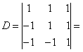？()
A、3
B、4
C、5
D、6

